Planificação do Site:
Nome da empresa:SportZende.
Identificar o publico: Todo o tipo de pessoas.
Identificar os conteudos a publicar:Produtos de desporto.
Identificar recursos:Visual Studio Code, internet,gimp.
Definir a estrutura geral:
Body: Categorias dos produtos (skate, bike, futebol);
Footer: Quem somos, contactos, Onde estamos;
Construir o site na internet:
Nome do site

Imagens das categorias com hiperligação aos produtos

Rodapé:
Quem somos contacto onde estamos

Pagina skate/bike/futebol
Secção (nome do produto)

Página principal
Imagens dos produtos com preços

Rodapé:
Quem somos contacto onde estamos

Pagina quem somos/ contactos/ Onde estamos
Informações:

(Quem somos) +
(Contacto) ++
(Onde estamos) +++

Rodapé:
Quem somos contacto onde estamos

+ Esta empresa foi criada entre dois amigos de escola que praticavam muito desporto, mas não as melhores condições fineanceiras e os produtos desportivos eram caros sentão estes decidiram criar uma loja com preço para todas as pessoas.
Esta é uma pequena empresa comercial pois é recente.
++ Email:sportzende@gmail.com
Número fixo: 253467851
+++ Rua 27 de Maio, 4740-227 Esposende 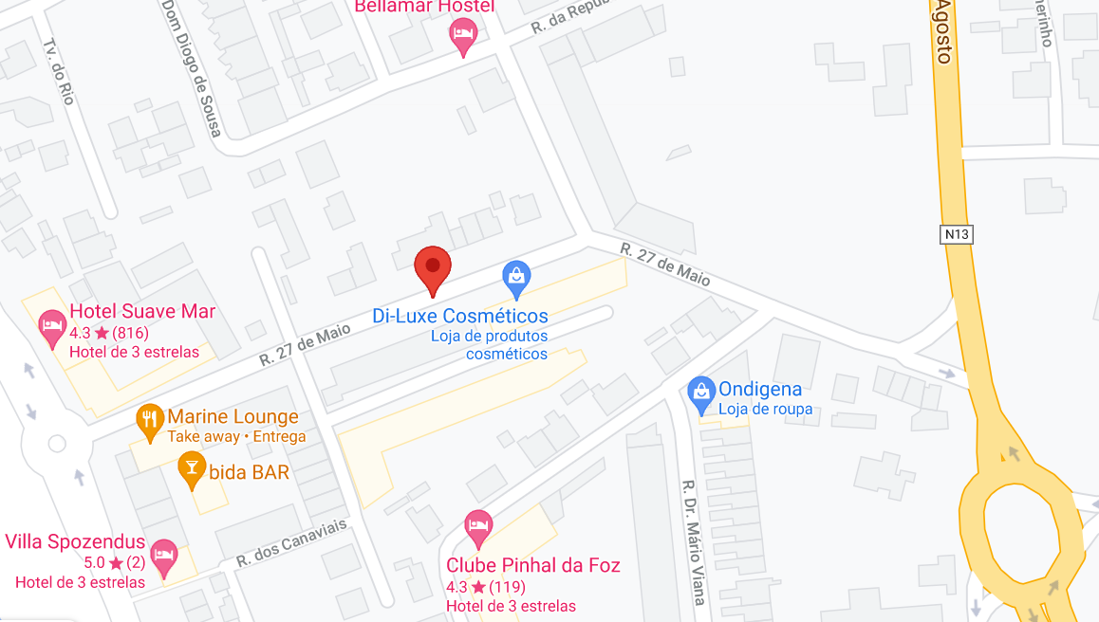
Atualizar o site da internet

